**Планировщик EDF**

**Руководство системного программиста**

Санкт - Петербург

2017

**Содержание**

1. Назначение и условия применения программы ……………………… .. 3
2. Структура программы …………………………………………………… .3
3. Установка и настройка программы ………………………………………4

\

1. **Назначение и условия применения программы**

Данная программа предназначена для ускорения работы ОС для некоторых типов задач за счёт добавления нового вида планировщика.

1. **Структура программы**

Структурно программа представлена в виде патча, добавляющего к ядру ОС Linux версии 2.6.24 новую политику планирования. Данный патч изменяет следующие файлы исходного ядра:

* sched.h
* sched.c
* Makefile
* .config
* proc_misc.h
* proc_misc.c
* sched_casio.h
* sched_casio.c

**3.Установка и настройка программы**

Перед настройкой ядра необходимо загрузить следующее программное обеспечение для сборки ядра:

* linux-source-2.6.24
* kernel-package
* libncurses5-dev
* build-essential

1. С помощью утилиты wget загружаем исходный код ядра:

sudo wget https://www.kernel.org/pub/linux/kernel/v2.6/linux-2.6.24.tar.bz2

1. Распаковываем архив:

tar –xjvf linux-2.6.24.tar.bz2

1. Создаем конфигурационный файл из текущего системного конфигурационного файла:

sudo cp /boot/config-2.6.24 .config

1. Меняем параметр extraversion в Makefile, чтобы отличать собираемое ядро от других версий

EXTRAVERSION= -edf

1. Компилируем ядро:

sudo make oldconfig

sudo make-kpkg –initrd kernel_image 2>../errors

1. Начинается компиляция ядра, и если все идет хорошо, создается сжатый образ ядра, в противном случае можно проверить ошибки в файле ошибки, созданном в домашнем каталоге
2. Установим скомпилированную версию ядра, сгенерированную предыдущим шагом

sudo dpkg -i kernel_image-2.6.24_xxxx.deb

1. Для завершения процесса необходимо перезагрузить систему и выбрать загрузку нового ядра:

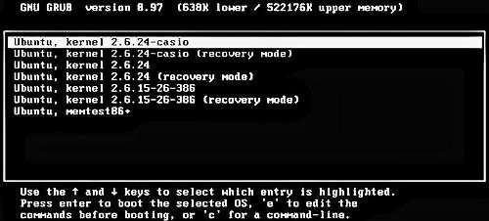

Рис.1. Загрузка с новой версии ядра

**4. Тестирование**